ДОПОЛНИТЕЛЬНОЕ ПРИСПОСОБЛЕНИЕ «ТРЕТЬЯ РУКА»

16. Информация об установке

Дополнительное приспособление или «третья рука» предназначена для работы на шиномонтажном станке. Установка позволяет оператору легко и быстро монтировать/демонтировать шины. Перед работой необходимо внимательно ознакомиться с инструкцией. Нельзя выполнять работы, которые не указаны в инструкции. Производитель не несет ответственность за последствия неправильной эксплуатации оборудования и несоблюдение требований безопасности.
Следует бережно хранить данную инструкцию, чтобы в дальнейшем к ней можно было обращаться.

16.1 Технические характеристики

Рабочее давление | 8-10 бар
Уровень шума | LpA<75дБ (А)

16.2. Требования безопасности

К работе на данной установке допускаются специалисты или механики, внимательно изучившие инструкцию.
Приспособление «третья рука» является дополнительным устройством для шиномонтажного станка нашей компании. Информация о возможности установки данного приспособления на шиномонтажные станки других производителей отсутствует.
Производитель не несет гарантийных обязательств, если станок был подвергнут конструктивным изменениям.

16.3. Иллюстрации по установке
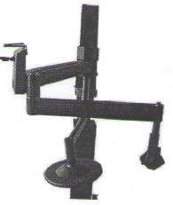
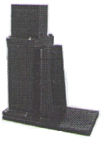

Этап 1: Установка нижнего элемента

Этап 2: Установка верхнего элемента

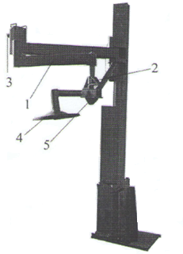

Соединение элементов

16.4. Настройка

Приспособление следует подключить к магистрали подачи сжатого воздуха под давлением от 8 до 10 бар. Перевести рукоятку переключателя 3 вверх, поворотный рычаг 1 поднимается. Перевести рукоятку переключателя 3 вниз, поворотный рычаг 1 опускается.

16.5. Предупреждающая наклейка

Предупреждение. Нечитаемые и утерянные предупреждающие наклейки следует обязательно заменить новыми. Запрещено эксплуатировать шиномонтажный станок при отсутствии предупреждающих наклеек. Они должны быть всегда в поле зрения оператора. Заказать наклейки у производителя (рис. 19) и закрепить их на станке.
!
Рис. 19

16.6. Порядок работы

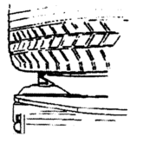
Приспособление облегчает выполнение работ по монтажу и демонтажу шин.
Оно упрощает работу по замене колес. Это «третья рука» для оператора.
А. Крепление колеса на поворотном столе
Снять колесо с автомобиля согласно требованиям руководства по ремонту. Закрепить колесо с внешней стороны на поворотном столе (установить пластиковые насадки на кулачки зажимного устройства).
1- Нажать педаль, чтобы развести зажимные кулачки. Повернуть «третью руку» в исходное положение.
Рис. 20
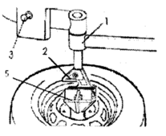
2- Установить шину на поворотный стол, нажать педаль, чтобы раскрыть зажимные кулачки (рис. 20).
3- Вставить прижимное приспособление (верхнее) 2 и прижимное приспособление (нижнее) 5 в поворотный рычаг 1 установки (стр. 21).
4-Развернуть поворотный рычаг 1 к центру поворотного стола.
5-Опустить «третью руку», нажав на рукоятку переключателя вниз (3), чтобы нижнее прижимное приспособление 5 оказалось рядом с ободом колеса. Опустить приспособление еще на 1-2 см, прижав им диск колеса, После этого можно легко зафиксировать колесо зажимными кулачками.
Рис. 21
6-Свести зажимные кулачки, зафиксировав колесо на поворотном столе. Поднять приспособление, нажав на рукоятку переключателя (3) вверх. Снять прижимные приспособления (2 и 5), повернуть поворотный рычаг 1 в исходное положение.

В. Демонтаж колеса
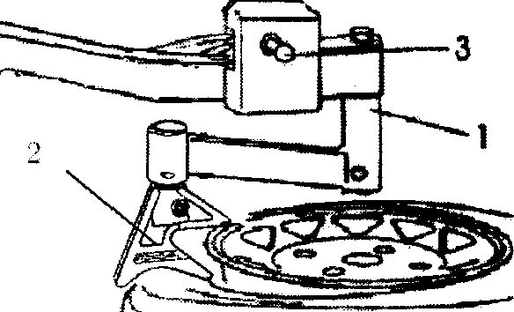
1. Разбортовка верхнего борта шины
При необходимости выполнить разбортовку верхнего борта шины с помощью прижимного приспособления.
а - Повернуть поворотный рычаг 1 в рабочее положение против часовой стрелки, вставить стержень с верхним прижимным приспособлением в поворотный рычаг. Установить верхнее прижимное приспособление над шиной (рис. 22).
b- Опустить «третью руку» вниз, нажав на рычаг 3 переключателя. Прижать верхний борт шины приспособлением, нажать педаль для поворота рабочего стола по часовой стрелке. Выполнить разбортовку (рис.23).
Рис. 22
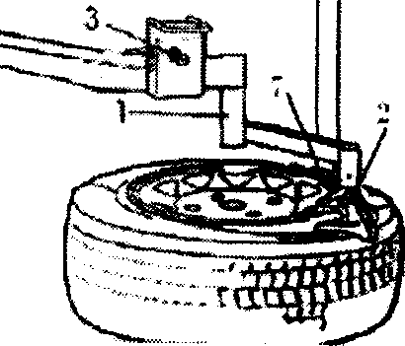
Внимание. Смазать верхнее прижимное приспособление и борт шины перед выполнением этой операции специальной смазкой. После разбортовки поднять «третью руку» и повернуть поворотный рычаг в исходное положение.
2. Демонтаж верхнего борта шины
а - Установить монтажную головку в 2-3 мм от закраины обода колеса, зафиксировать ее с помощью рукоятки блокировки.
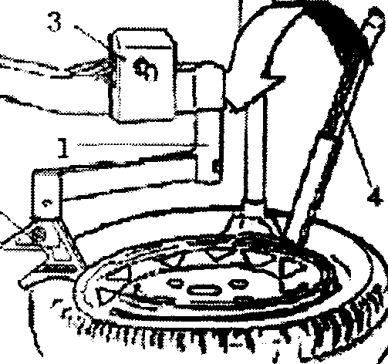
b- Повернуть поворотный рычаг 1 в рабочее положение. Установить верхнее прижимное приспособление 1 около монтажной головки, повернуть рукоятку переключателя 3 вниз и отжать борт указанным приспособлением. Вставить монтажную лопатку в отверстие между бортом и ободом колеса, смазать шину по окружности в месте контакта с ободом.
Рис. 23
с- Поднять «третью руку», повернуть верхнее прижимное приспособление и установить его напротив монтажной головки. Нажать рычаг переключателя 3, опустить верхнее прижимное приспособление и отжать борт шины.
d- Подцепить верхний борт шины на монтажную головку с помощью монтажной лопатки (рис. 24).
е- Поднять «третью руку» и установить ее в исходное положение. Повернуть рабочий стол по часовой стрелке, чтобы снять верхнюю часть шины с обода колеса.
Рис. 24
3. Разбортовка нижнего борта шины
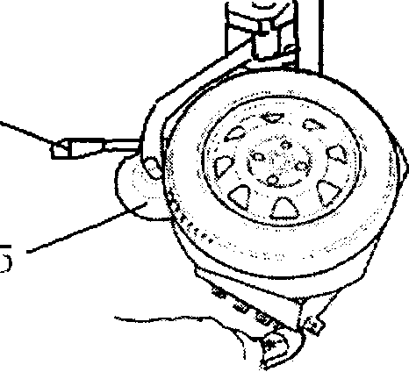
а- Установить поворотный рычаг в исходное положение.
6
b- Установить диск для отрыва борта шины под шиной рядом с ободом, не касаясь его.
с- С помощью рычага 6 прижать диск 5 к шине (рис 25).
d-Нажать педаль, для поворота рабочего стола по часовой стрелке, перемещением рычага переключателя поднять «третью руку», чтобы снять нижний борт шины с обода колеса.
5
4. Демонтаж нижнего борта шины
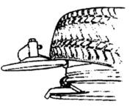
Примечание. Для демонтажа нижнего борта шин некоторых типов колес следует пользоваться только диском для отрыва борта. В этом случае следует выполнить процедуру разбортовки, описанную ранее в пункте 3 (рис. 25).
Рис. 25
Диском для отрыва борта шины удобно пользоваться при демонтаже спортивных (широкопрофильных) шин.
а- Установить диск под шину и приподнять нижний борт к центру колеса (рис.26).
b- Подцепить нижний борт шины на монтажную головку с помощью монтажной лопатки.
с- Убрать диск, нажать педаль для поворота стола по часовой стрелки, чтобы снять нижний борт шины с обода колеса.
Рис. 26
В. Монтаж шины на диск колеса
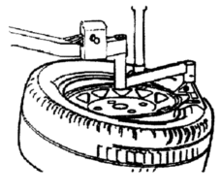
1) Установить нижний борт шины на диск согласно инструкции для шиномонтажного станка и смазать его.
Предупреждение!
Установить поворотный рычаг в исходное положение перед выполнением данной операции во избежание удара о колесо.
Установить верхнее прижимное приспособление на расстоянии 3-4 см от монтажной головки, опустить «третью руку», прижать борт шины, чтобы нижняя кромка верхнего прижимного приспособления оказалась под закраиной обода колеса на расстоянии 3 см (рис. 27).
Примечание
Рис. 27
Соблюдать осторожность при выполнении данной операции. Верхнее прижимное приспособление не должно касаться обода колеса.
В противном случае, можно повредить обод во время вращения колеса на поворотном столе. Не касаться руками верхнего прижимного приспособления.
2) Нажать соответствующую педаль для поворота стола по часовой стрелки. Верхнее прижимное приспособление поворачивается вместе со столом, осуществляя монтаж шины на диск.
При выполнении данной операции других действий производить не следует.

